**Exercice 2 :**

1. **Saisie des données**

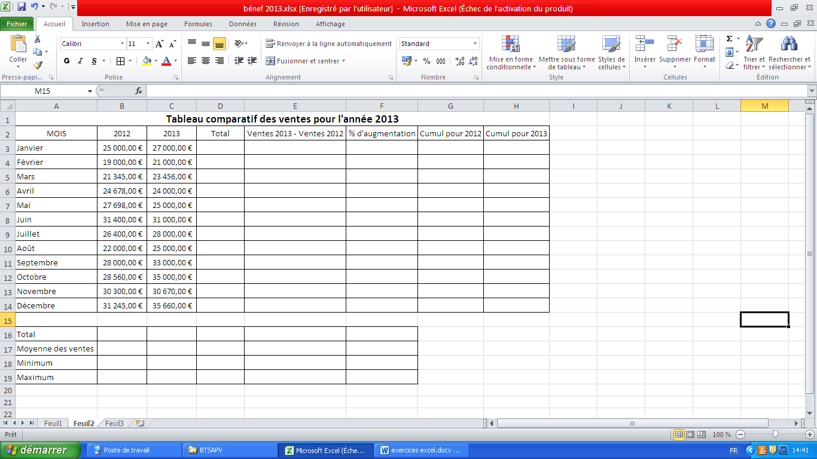

1. **Mise en forme**

* Fusionnez le titre sur les 8 colonnes du tableau
* Attribuez le format monétaire pour les lignes 3 à 14 et 16 à 19
* Attribuez le format % pour la colonne F
* Centrez horizontalement la ligne 2
* Modifiez la hauteur des lignes à la taille 18
* Centrez les données verticalement pour l’ensemble du tableau
* Effectuez le quadrillage
* Mettez en valeur le titre : gras, taille 14

1. **Saisie des formules**

* Pour la ligne 16, utilisez la fonction somme
* Pour la ligne 17, utilisez la fonction moyenne
* Pour la ligne 18, utilisez la fonction min
* Pour la ligne 19, utilisez la fonction max
* Colonne D : utilisez la fonction somme
* Colonne E : c’est une soustraction
* Pour la colonne F : E/B
* Colonne G et H : Affichez le cumul des ventes de 2012

1. **Réalisez la mise en page**

* Votre tableau doit tenir sur une feuille
* Centrez le tableau horizontalement et verticalement sur la feuille
* Faites un aperçu avant impression